基隆市立中山高級中學110學年度第一學期國中部二年級公民科第二次段考試卷
二 年 ___班 座號：__ _ 姓名：_ _________

一、選擇(每題2分)
- （ ）關於中央與地方的權限劃分，具有因地制宜性質的事務由地方負責。依此規定，地方政府具有哪些權力而設有行政機關與立法機關？
(A)司法權、考試權 (B)考試權、行政權
(C)行政權、立法權 (D)立法權、司法權。
- （ ）以下是公民老師上課的說明──
根據內容判斷，公民老師是在解釋下列何者的意涵？ (A)政黨 (B)部落 (C)部落聯盟
(D)利益團體。
- （ ）我國依《憲法》規定，將國家的事務依據性質的不同而有所區分。凡事務具有全國一致之性質者，應該由何者辦理比較適當？ (A)中央政府
(B)地方政府 (C)省政府 (D)直轄市政府。
- （ ）臺北市房價節節高升，令市民大呼吃不消，為了降低房價，臺北市政府研擬新法規，公布最新的房屋稅稅率，調高非自用住宅的稅收。上述新法規必須交由下列何者審議？ (A)立法院 (B)臺灣省政府 (C)新北市議會 (D)臺北市議會。
- （ ）政黨活動可增進民眾對於政治議題的認知，並提供個人參與政治的管道，有助於國人公民素養的養成，這是政黨的何項功能？ (A)匯集民意與服務選民 (B)提名候選人參與選舉 (C)監督政府 (D)教育民眾引導公共意見的形成。
- （ ）「臺灣環境保護聯盟」努力推動環保運動，維護我國的生態環境，是屬於下列何種團體？ (A)政黨 (B)校友會 (C)利益團體 (D)政府組織。
- （ ）沒天良工廠持續排放汙水，造成附近居民的生活環境受到影響，於是社區居民組成抗爭團體要求廠方負起責任。上述居民組成的團體符合以下何項描述？ (A)重視成員間的情感交流需求 (B)必須經由政府同意才能成立 (C)進行抗爭活動不受法律規範 (D)參與者有欲達成的共同目標。
- （ ）網路世代崛起，讓政府開始重視網路民意，例如：我國的國家政策發展委員會就利用「公共政策網路參與平臺」，作為政府施政與民意交流的管道。關於上述說明，以下解釋何者正確？ (A)政府缺乏專業人才制定政策 (B)民意如流水，不須多加理會 (C)公共意見可對施政產生影響 (D)公共意見的複雜性較不明顯。
- （ ）下列有關公共意見特性的說明，下列何者正確？ (A)公眾議題資訊龐雜，民眾無法抱持中立提供建言 (B)民眾公共意見的產生，將加深政府與社會的對立 (C)政府施政依法而行，民眾不應干涉影響行政效率 (D)民眾公開表達意見，才能加以彙整而產生影響力。
- （ ）每到傍晚，阿光只要一聽到垃圾車的音樂響起，就趕緊出門丟垃圾。「垃圾清運」這項工作，是由下列何者負責？ (A)行政院 (B)立法院 (C)省政府 (D)各地方政府。

- （ ）下列哪些是地方政府的行政機關？(甲)臺北市政府 (乙)基隆市議會 (丙)花蓮市公所 (丁)臺東市民代表會 (戊)桃園市復興區公所 (A)甲丙戊 (B)乙丙戊 (C)乙丁戊 (D)丙丁戊。
- （ ）在臺北工作的華智，每次選舉都會返回桃園市復興區投票，儘管不住在家鄉，仍希望自己神聖的一票能為家鄉選出優秀的公職人員。下列各地區中，何者與桃園市復興區一樣，均屬於直轄市山地原住民區？ (A)高雄市楠梓區 (B)新北市瑞芳區
(C)臺中市和平區 (D)桃園市楊梅區。
- （ ）國輝帶著未滿周歲的女兒到衛生所施打公費疫苗，請問地方政府提供的這項措施，與下列何者應屬相同類別的自治事項？(A)老人安養服務 (B)都市更新計畫 (C)垃圾清運工作 (D)文化中心展覽。
- （ ）下列是三位行政首長的發言內容：
甲縣縣長：「感謝縣議會的支持，本縣領先全國引進熱氣球活動，創造商機。」
乙市市長：「因應颱風來襲，為維護市民財產安全，本市今晚開放市區紅線停車。」
丙縣縣長：「未來是否在本縣設置觀光賭場，我們將交由縣民以公投方式決定。」
上述三位首長的發言內容，最足以彰顯下列何項概念？ (A)中央集權 (B)責任政治 (C)三權分立 (D)地方自治。
- （ ）我國為了能針對不同地區人民的需要，提供適切的服務，因此設有什麼機關，負責提供各項服務，處理各項地方自治事務？ (A)民眾服務處 (B)地方政府 (C)中央政府 (D)監理處。
- （ ）下列有關地方行政機關和民意代表的配對，哪些正確？(甲)新北市政府─新北市議員 (乙)基隆縣政府─基隆縣議員 (丙)臺東市政府─臺東市議員 (丁)花蓮市公所─花蓮市民代表 (A)甲乙 (B)乙丙 (C)丙丁 (D)甲丁。
- （ ）下列何者並非直轄市？ (A)桃園市 (B)新竹市 (C)臺中市 (D)臺南市。
- （ ）新北市政府啟用加強身心障礙者照顧及工作技能培訓的小型作業所「三重五華日間照顧服務中心」，市長表示多照顧一個身心障礙者就能多幫助一個家庭，減輕其家庭的經濟負擔。請問：以上敘述屬於何種地方政府的自治事項？ (A)教育文化
(B)安全衛生 (C)社會服務 (D)經濟發展。
- （ ）在現代，參與團體事務是普遍且常見的社會現象。就國中時期的青少年而言，對於參與團體事務應該抱持下列何種正確觀念？ (A)學生應以考取理想學校為本分，不應該參與校外的任何活動 (B)國中生可以多參與學校、社區或志願結社所舉辦的各種活動 (C)基於法律規定，國中生因年齡還小，只能選擇參加一個團體 (D)進入社會後，個人才須培養服務社會的精神，不須從小培養。
- （ ）一般而言，在總統大選中贏得選戰的政黨，常會指派同黨的成員擔任政府官員，這主要是為了落實政黨的哪項功能？ (A)匯集民意 (B)提名候選人 (C)組織政府 (D)監督政府。
- （ ）在民主國家中，民眾會組成利益團體向政府反映意見，藉此影響政府的政策，使其較符合該團體的訴求。下列何者最可能是利益團體為實現其訴求而採取的行動？
(A)對有關單位的官員進行遊說，以直接表達訴求 (B)規畫具體的政策後，送交立法機關審議並表決 (C)質詢有關單位的官員，並要求修正政策或法案 (D)糾正推動政策不力的政府部門，要求限期改善。
- （ ）杉杉用投票的方式表達個人對以下這個議案的立場。這是以何種方式來向政府表達對公共事務的意見？ (A)選舉投票 (B)公民投票 (C)參加遊行 (D)民意調查。
- （ ）直轄市政府、縣政府、鄉鎮市公所等，主要負責推動地方自治工作，並執行上級政府委辦交付的事項。在我國政府組織中，上述機關是屬於下列哪一層級？ (A)中央行政機關 (B)中央立法機關 (C)地方行政機關 (D)地方立法機關。
- （ ）西元2018年桃園市舉辦農業博覽會，農業局進行工作報告時，經費、人力分配、活動主軸、影響成效等議題卻遭(甲)質詢。上述(甲)是指下列哪一個機關？ (A)桃園市政府 (B)桃園市議會
(C)桃園市民代表會 (D)立法院。
- （ ）日常生活中的許多事務，若要等待中央政府來規畫處理恐怕緩不濟急，故須透過下列何者，組織地方政府，才能有效為民服務？ (A)主權在民
(B)地方自治 (C)五權分立 (D)政黨政治。
- （ ）阿光為了專題報告而上網搜尋「直轄市山地原住民區」的資料，下列何者為正確的資訊？ (A)臺灣每個直轄市都設有山地原住民區 (B)直轄市山地原住民區並非地方自治團體 (C)直轄市山地原住民區的區長由民選產生 (D)直轄市山地原住民區的立法機關為區公所。
- （ ）苗栗縣泰安鄉每兩年舉辦一次泰雅族文化祭，民眾可由傳統技藝競技比賽，窺探泰雅文化的真實面貌；還可跟著專業老師學習如何製作或吹奏口簧琴；或是嘗試親手製作泰雅風的串珠，感受傳統文化的精神。關於此活動的相關敘述，下列何者正確？ (A)由泰安鄉政府規畫執行 (B)屬於教育文化類的項目 (C)由山地原住民區區長整合辦理 (D)為利活動的延續與傳承，宜由中央統籌辦理。
- （ ）天然災害停班停課，是地方政府依中央政府制訂的標準與作業辦法，考量該轄區的雨量及風力等，按危害程度決定是否發布停止上班上課。下列何者的施行與上述模式相同？ (A)行政院推出口罩實名制，人民可以經由口罩預購系統預購口罩
(B)立法院通過《嚴重特殊傳染性肺炎防治及紓困振興特別條例》，以因應疫情的衝擊
(C)受到疫情影響，考選部宣布相關考試延期舉行 (D)各縣市政府受理旅宿業者作為防疫旅館的申請。
- （ ）民主國家中的利益團體並不推出候選人參選，而是以遊說、請願等方式表達訴求，爭取自身或公共利益。某法案在修法前，支持修法的民意代表有10％，而在利益團體進行遊說後，支持修法的民意代表上升為75％。請問：上述凸顯出何種意義？
(A)遊說對於決策影響不大 (B)立法與行政部門相互制衡 (C)該國的政黨數目蓬勃發展 (D)利益團體會影響政策的制定。
- （ ）近年來，國人對「死刑存廢」的討論日趨熱絡，但該議題並非絕對的是非對錯議題，故支持者各有自己的支持理由。支持死刑的意見認為死刑能嚇阻犯罪者、伸張正義並撫慰受害者和杜絕私刑復仇等；反對死刑的意見為死刑嚴重侵害人權、冤案致死無法補救、死刑嚇阻力有限等。上述內容彰顯公共意見具有何種特性？ (A)變動性 (B)議題性 (C)複雜性 (D)影響性。
- （ ）下列哪一項政見不是基隆市市長職權所能執行的？ (A)建設交通運輸系統，強化與大臺北的聯絡
(B)修改《全民健康保險法》，降低健保費用
(C)興建汙水下水道，加強地方基層建設
(D)廣設公園綠地，提供民眾更多休閒遊憩的場所。
- （ ）在臺灣現有的各級政府機關中，下列何者主要負責審查地方政府的預算？ (A)審計部 (B)立法院 (C)地方行政機關 (D)地方立法機關。
- （ ）下圖是阿志瀏覽的網頁資料――
針對上述網站的設置，下列敘述何者正確？
(A)此為民眾主動提出意見後才成立的政府網站平臺 (B)傳播媒體邀請各方代表分析政府施政
(C)政府設置平臺管道來了解民意的取向
(D)政黨蒐集民意以提出合宜的政見內容。

- （ ）甲、乙、丙三人的居住地資料如表，近日三人分別向當地選出的民意代表陳情，希望他們能反映民情。根據表中資料判斷，此三人所陳情的對象，最可能分別為下列何者？ (A)甲：市民代表，乙：市議員，丙：立法委員 (B)甲：市議員，乙：市民代表，丙：立法委員 (C)甲：立法委員，乙：市民代表，丙：市議員 (D)甲：市議員，乙：立法委員，丙：市民代表。
- （ ）小光的爸爸在某政府機關上班，他的工作主要是負責辦理低收入戶的業務，以照顧經濟弱勢者的生活。由此判斷，他應該是在地方政府的哪一個部門上班？ (A)行政部門 (B)立法部門 (C)監察部門 (D)司法部門。

- （ ）下列是小芬觀察天龍國各政黨近日作為所整理的筆記。請依圖中內容判斷，何者較能展現「政黨引導民眾認識公共事務」的功能？
(A)
(B)
(C)
(D)

- （ ）派駐使節到邦交國，爭取友邦對我國的支持，積極推動外交，應是由下列何者負責的事項？
(A)中央政府 (B)地方政府 (C)各縣市議會
(D)各鄉鎮市民代表會。
- （ ）我國憲法規定軍備採購、外交事務等由中央政府籌謀，而都市計畫擬定、垃圾處理方式等，則由地方政府規畫。當上述事務權限劃分發生爭議時，依我國相關法令判斷，應由下列何者處理此爭議？
(A)總統 (B)立法院 (C)司法院 (D)監察委員。

- （ ）我國中央與地方政府間的權限，是依據什麼進行劃分？ (A)事務的性質 (B)經費的多寡 (C)權力的制衡 (D)人口的數量。

- （ ）圖為公民老師列出各種國家事務的項目。其中哪些事務須因地制宜，應劃歸地方政府？ (A)甲乙丙 (B)甲丙丁 (C)乙丙戊 (D)乙丁戊。

二、題組(每小題2分)
- 南投縣境內山脈險峻綿延，登山健行活動蔚為風潮。近年來卻發生多起登山客未經許可登山，導致失蹤迷路請求搜救事件頻傳，引發國人對登山安全及搜救資源不足等問題的重視。因此，南投縣議會於西元2016年三讀通過《南投縣登山活動管理自治條例》，期盼能減少山難發生，並降低搜救資源的浪費。
( )(41)南投縣政府在民眾遭遇山難時派遣消防隊員入山搜救，此為地方政府在哪一方面的工作？ (A)教育文化 (B)安全衛生 (C)經濟發展 (D)社會服務。
( )(42)南投縣議會三讀通過《南投縣登山活動管理自治條例》，此舉說明下列何者為南投縣議會的職權？
(A)執行上級政府的委辦事項 (B)議決地方自治法規與事項 (C)裁決政府與人民間的糾紛 (D)因應民意發展地方特色。
( )(43)南投縣的地方層級，與圖中哪個地區相同？
(A)甲 (B)乙 (C)丙 (D)丁。
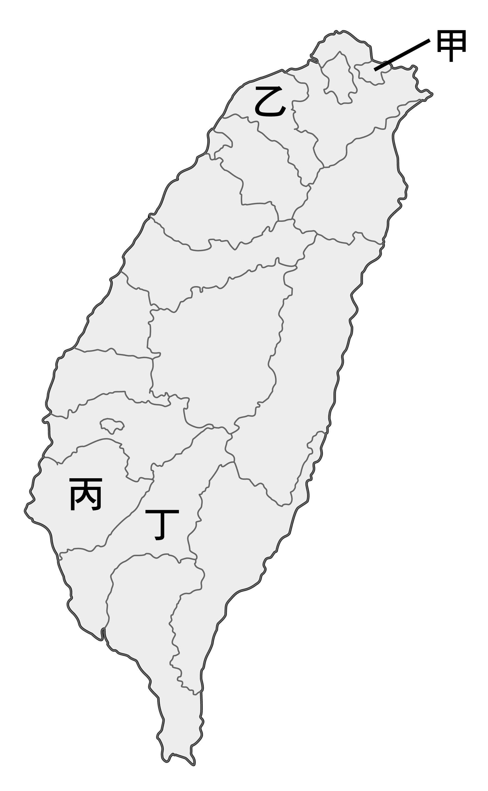
- 根據下圖高雄市那瑪夏區的活動宣傳，請回答下列問題：
( )(44)由文中畫線部分，可知增加此一活動的目的為
何？ (A)使政治事務能分層負責 (B)讓政策能貼近民眾需求 (C)提供民眾參與公共事務 (D)積極增闢財政收支來源。
( )(45)該區辦理上述活動時，經費應由下列何機關進行「審查」？ (A)那瑪夏區政府 (B)那瑪夏區公所 (C)那瑪夏議會 (D)那瑪夏區民代表會。
( )(46)上述活動與下列何種地方政府自治事務的類型相同？ (A)清掃環境以防治疫情擴散 (B)發放食物券讓弱勢者獲得照顧 (C)提供閱書空間與藝文展出 (D)提高老人公車費加倍優惠。

三、配合題(每小題2分)
- 中央政府之下設有地方政府，兩者職權各有所司，以便更有效服務人民，請從選項中選出適合的配對。
A.中央政府 B.地方政府
( )(47)發展縣內觀光事業，及縣內道路維護。
( )(48)積極參與國際事務，與友邦建交。
( )(49)購買軍事設備，保障人民安全。
( )(50)替新生兒施打疫苗，發放生育補助金。

